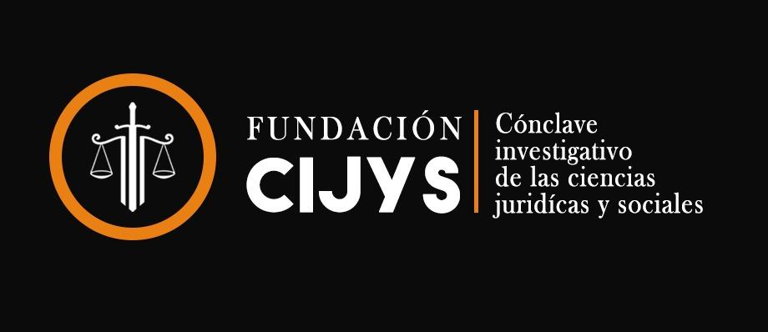

**Aportes técnicos al Proyecto de Declaración de las Naciones Unidas sobre la promoción y el pleno respeto de los Derechos Humanos de los afrodescendientes.**

Entendiendo primeramente que la discriminación hacia las personas afrodescendientes es interseccional, podemos comprender que la carga social que se les impone, se enmarca frecuentemente en la convergencia sobre la misma persona, de varios factores de vulneración, tales como: la pobreza, la situación migratoria, el género, la afrodecendencia, el perfilamiento racial, entre otras. Como Fundación CIJYS, hemos notado en la práctica, que los obstáculos para el ejercicio efectivo de los Derechos Humanos por parte de la población afrodescendiente tienen una larga historia y arraigo, por lo que eliminar de raíz estas prácticas deleznables, es una tarea ardua, diaria, constante, urgente y coherente. El racismo, el micro-racismo, el racismo institucional y la discrimación lingüística, son realidades que este grupo de seres humanos está sufriendo diariamente.

Ni el cuerpo social en Chile ni en el mundo, ni las instituciones, han mostrado la urgencia necesaria en la búsqueda del cese de estas injusticias. Al contrario, se relativiza, se normaliza en lo cotidiano a través de las bromas racistas y de la denostación constante en función del origen etnico, en la práctica es una categorización de las personas y su valor, repudiable y muy alejada de la realidad. Es por esto que es vital que tomemos la iniciativa en la defensa activa de los Derechos Humanos, sobre todo en aquellos lugares donde hay más vulneración. ¿Cómo podemos hacerlo?

Nuestro trabajo como fundación se conduce a través de la educación, coeducación y autoeducación de las personas afrodescendientes sobre sus derechos. El reconocimiento de la verdad elemental que es que tienen los mismos derechos que cualquier persona y deben conocerlos, y en su oportunidad ejercerlos, a pesar de cualquier oposición. Nos respaldamos de investigaciones multidisciplinarias incluso representando judicialmente a las personas vulneradas. Los casos de apoyo social más graves se transforman en oportunidades de litigio estratégico que buscan sentar precedentes de reparación y cese de las injusticias históricas. Este método ha resultado exitoso.

Se evidencian desafíos urgentes como adaptar las notificaciones judiciales a la justicia lingüística, traductores en las audiencias, las sentencias en materias de derecho público donde estén involucradas personas afrodescendientes deben tener enfoque cultural, entre otros protocolos que hoy son inexistentes.

Creemos que tanto el derecho interno, como el derecho internacional público puede aportar siendo una norma vinculante de conducta institucional para garantizar que los derechos humanos sean efectivamente ejercidos en la práctica. En esta tarea, la creación de un reglamento desde la ONU, sería un avance significativo en el cual nos complace aportar.

En el caso de los grupos vulnerables, el sector público necesita métodos efectivos de prevención, acción y reparación, como también mecanismos de denuncia y reclamación, con un estándar técnico lo suficientemente alto para garantizar el cumplimiento de las normas de derechos humanos en personas afrodescendientes.

Desde nuestra organización, podemos aportar con nuestras experiencias en la práctica de la defensa de los derechos humanos en el territorio chileno, y con un equipo de profesionales que incluye abogados, psicólogos, sociólogos, trabajadores sociales, filósofos, poetas y personas del arte.

Atentamente,

**FUNDACIÓN CIJYS**

**Cónclave Investigativo de las Ciencias Júridicas y Sociales**